С 16 по 22 сентября в Москве прошла первая школа эксперт - модераторов "Проектные решения молодых", организованная АНО "Центр социального дизайна" при поддержке Фонда президентских грантов.

В течение недели 100 представителей из 40 регионов нашей страны, занимались созданием проектных мастерских в своих регионах, объединенных в профессиональное сообщество в масштабе страны, имеющее сильную экспертную и методическую базы по социальному проектированию, а также потенциал для масштабирования успешных региональных проектов.

Отбор для участия в программе, обязательным условием которого было создание грантовых проектов и работа с молодежью, прошла Хомова Наталья Александровна педагог - психолог, кандидат психологических наук Нижегородского техникума железнодорожного транспорта филиала СамГУПС в городе Нижнем Новгороде.

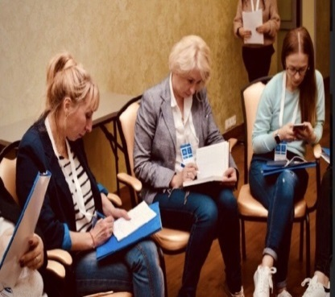 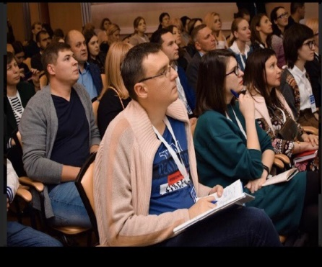 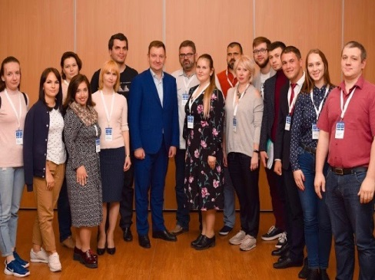

В рамках программы выступили федеральные эксперты. Участникам удалось задать важные вопросы Александру Бугаеву, руководителю Федерального агентства по делам молодёжи, Алексею Любцову и Антону Волкову, представителям Федерального молодёжного ресурсного центра, Виталию Солонецкому, начальнику управления по реализации молодежных программ Россотрудничества, руководителю департамента регионального развития Фонда президентских грантов Наталье Алиевой.

Были озвучены перспективы работы с Национальной лигой студенческих клубов как приоритетной формой развития студенческой активности, обозначены наиболее частые ошибки и критерии оценки грантовых заявок на конкурсы, даны рекомендации по формированию команд проектов и получению финансовой поддержки для реализации.

Блестящие лекции и тренинги, проведённые спикерами проекта на высоком профессиональном уровне, не оставили равнодушными слушателей. Оригинальные и интенсивные модули талантливого, молодого клинического психолога Владислава Сотникова вызвали интерес и восторг участников школы. Делился своим опытом перед слушателями и руководитель АНО «Центр социального дизайна» Александр Немцев.

В программу школы входили выступления презентации вузов-участников, обмен опытом, а также встреча с Фондом поддержки публичной дипломатии им. Горчакова.

Участники освоили новый подход к управлению проектами PRINCE2, который позволит не просто оформлять проекты активной молодёжи для получения грантов, а детально проработать каждый раздел проекта, их логическую связанность, учесть требования к качеству продуктов проекта и всевозможные риски с планом реагирования на возникающие в процессе реализации проекта события.

Целью работы школы являлось создание региональных мастерских на базе образовательных учреждений, НКО с помощью экспертов- модераторов.

  Основной задачей мастерских является информационно-консультативная помощь талантливой и инициативной молодежи в доработке интересных социальных проектов для участия в конкурсах государственных грантов.

Хотелось бы пожелать первой школе экспертов-модераторов, не останавливаться на достигнутом, а стать действительно первой экспертной площадкой, в развитии социальных проектов молодёжи РФ.